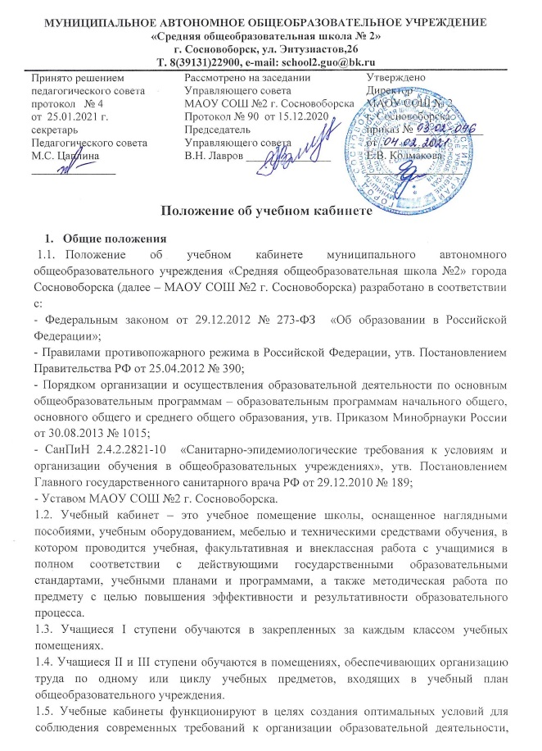

возможности достижения обучающимися требований к результатам освоения основной образовательной программы основного общего образования.

1.6. Оборудование учебного кабинета должно отвечать:

- санитарно-гигиеническим нормам образовательной деятельности;

- требованиям пожарной и электробезопасности;

- требованиям к защите детей от вредоносной информации;

- требований охраны труда;

- возможности для беспрепятственного доступа обучающихся с ограниченными возможностями здоровья.

1.7. Занятия в учебном кабинете проводятся в соответствии с действующим расписанием занятий и внеурочной деятельностью.

1. **Оборудование учебного кабинета**
   1. Учебный кабинет оснащается мебелью в соответствии с росто-возрастными особенностями обучающихся. Учебная мебель должна быть изготовлена из материалов, безвредных для здоровья детей.
   2. Учебные кабинеты оснащаются техническими средствами обучения, электронными образовательными ресурсами, наглядными средствами обучения, демонстрационным оборудованием, а также могут содержать материалы информационно-методической поддержки педагогического работника, учебники, учебно-методическую литературу в соответствии с действующими требованиями к условиям реализации основной образовательной программы основного общего образования.
   3. Комплект технического оснащения и оборудования должен позволять осуществлять реализацию основной образовательной программы по всем предметным областям и внеурочной деятельности, включая расходные материалы и канцелярские принадлежности.
   4. Рабочее место педагогического работника оборудуется столом, компьютером и другими техническими средствами обучения, шкафами для хранения наглядных пособий, экспозиционными устройствами, классной доской, инструментами и приспособлениями в соответствии со спецификой предмета.
   5. Организация рабочих мест обучающихся должна обеспечивать возможность реализации образовательной программы, учитывать требования техники безопасности.
   6. Оформление учебного кабинета должно соответствовать требованиям современного дизайна для учебных помещений.
   7. При оформлении учебного кабинета не допускается нарушение требований противопожарного режима, охраны труда. Санитарных и гигиенических норм, в частности, требований к инсоляции помещений школы.
   8. По распоряжению директора МАОУ СОШ №2 г. Сосновоборска допускается праздничное оформление учебного кабинета, в том числе работами обучающихся.
2. **Организация работы учебного кабинета.**
   1. Занятия обучающихся в учебном кабинете проводятся в соответствии с календарным учебным графиком, утвержденным руководителем образовательной организации.
   2. На базе учебного кабинета могут проводиться занятия внеурочной деятельности, а также занятия по дополнительным общеразвивающим программам.
3. **Руководство учебным кабинетом**
   1. Руководство учебным кабинетом осуществляет учитель – заведующий кабинетом, назначенный приказом руководителя образовательной организации, в соответствии с трудовым договором и должностной инструкцией.
   2. Заведующий учебным кабинетом осуществляет контроль за соблюдением «Правил пользования учебными кабинетами МАОУ СОШ №2 г. Сосновоборска», а также за соблюдением санитарно-гигиенических норм, в частности за соблюдением режима проветривания.
   3. Заведующий учебным кабинетом в рамках своих должностных обязанностей имеет право обращаться к администрации МАОУ СОШ №2 г. Сосновоборска по вопросам материально-технического оснащения учебного кабинета, охраны труда и техники безопасности, сохранности материальных ценностей, привлечения к дисциплинарной ответственности лиц, нарушивших «Правила пользования учебными кабинетами МАОУ СОШ №2 г. Сосновоборска».
   4. Заведующий учебным кабинетом ведет документацию, необходимую для безопасного и эффективного функционирования учебного кабинета и развития его оснащенности.
   5. Заведующий учебным кабинетом несет материальную ответственность в соответствии с Трудовым кодексом РФ.